CAPTURA DE PANTALLA DEL PROYECTO EN EJECUCION

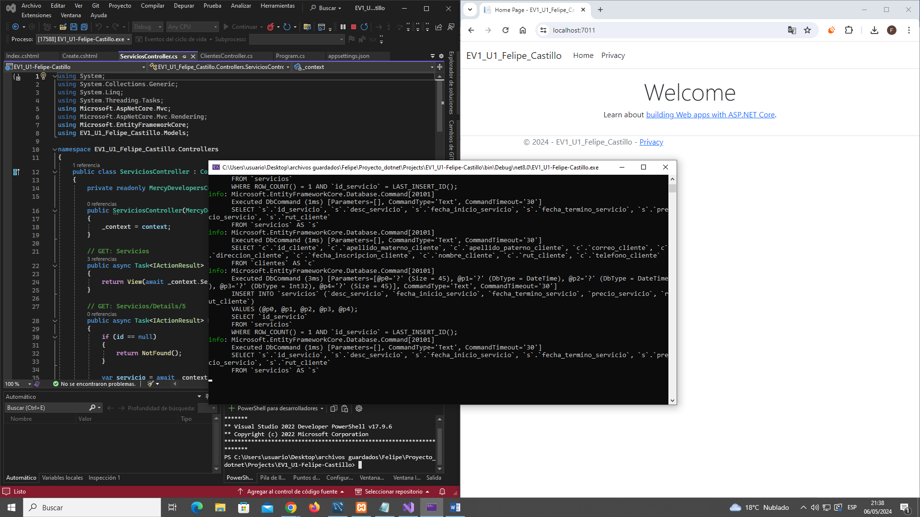

CAPTURA DE PANTALLA DE “LISTAR CLIENTES” CLIENTE

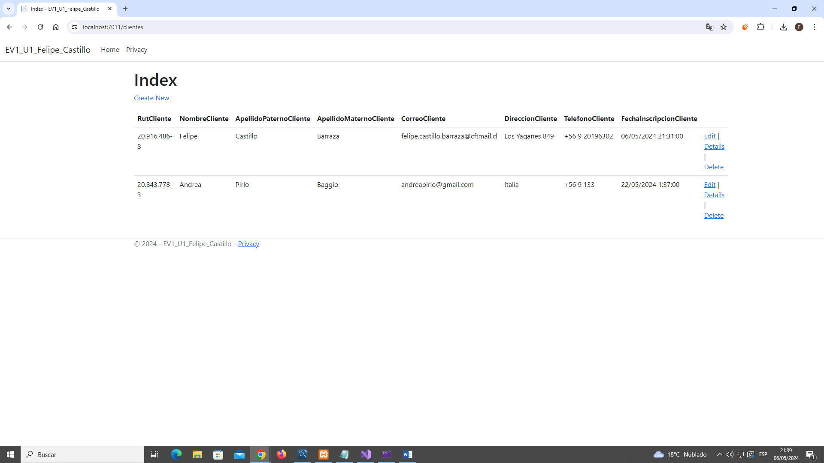

CAPTURA DE PANTALLA DE “CREAR” CLIENTE

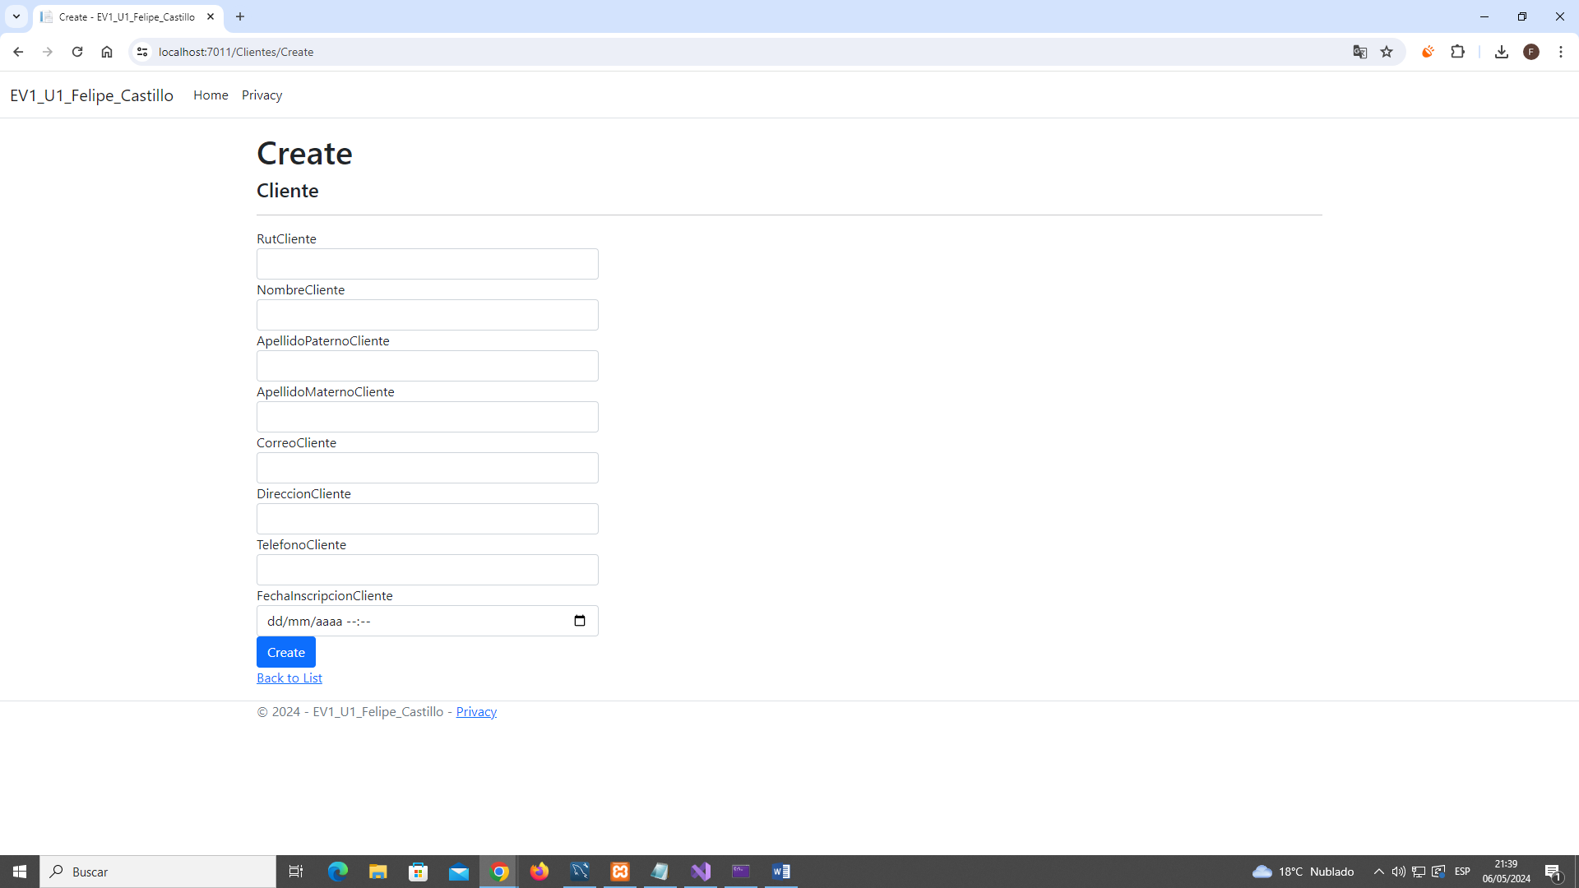

CAPTURA DE PANTALLA DE “EDITAR” CLIENTE

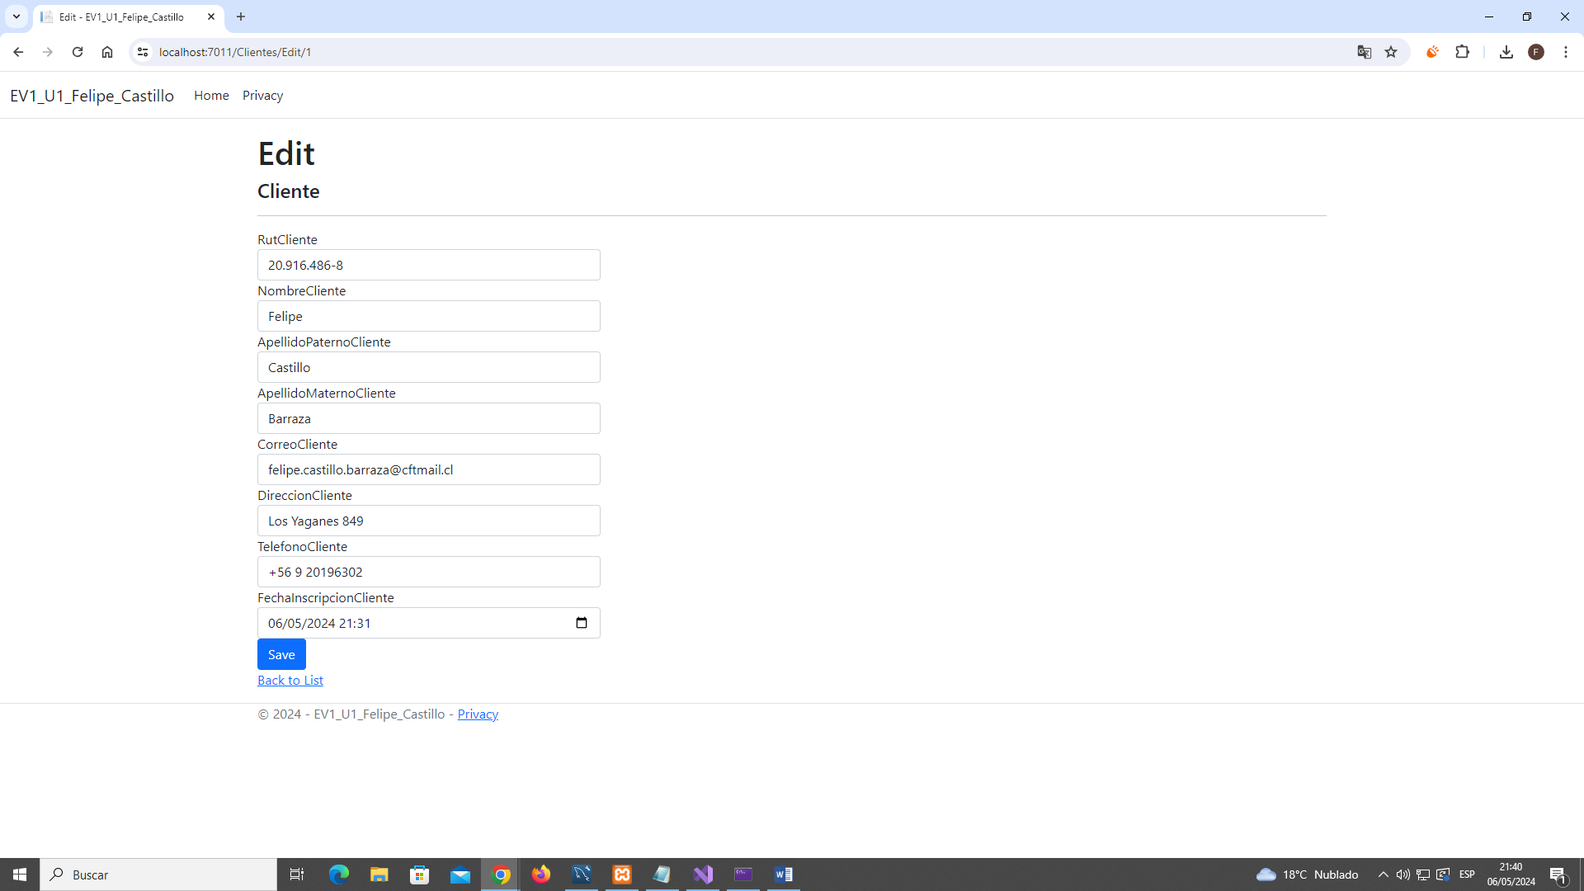

CAPTURA DE PANTALLA DE “ACTUALIZAR / DETALLES” CLIENTE

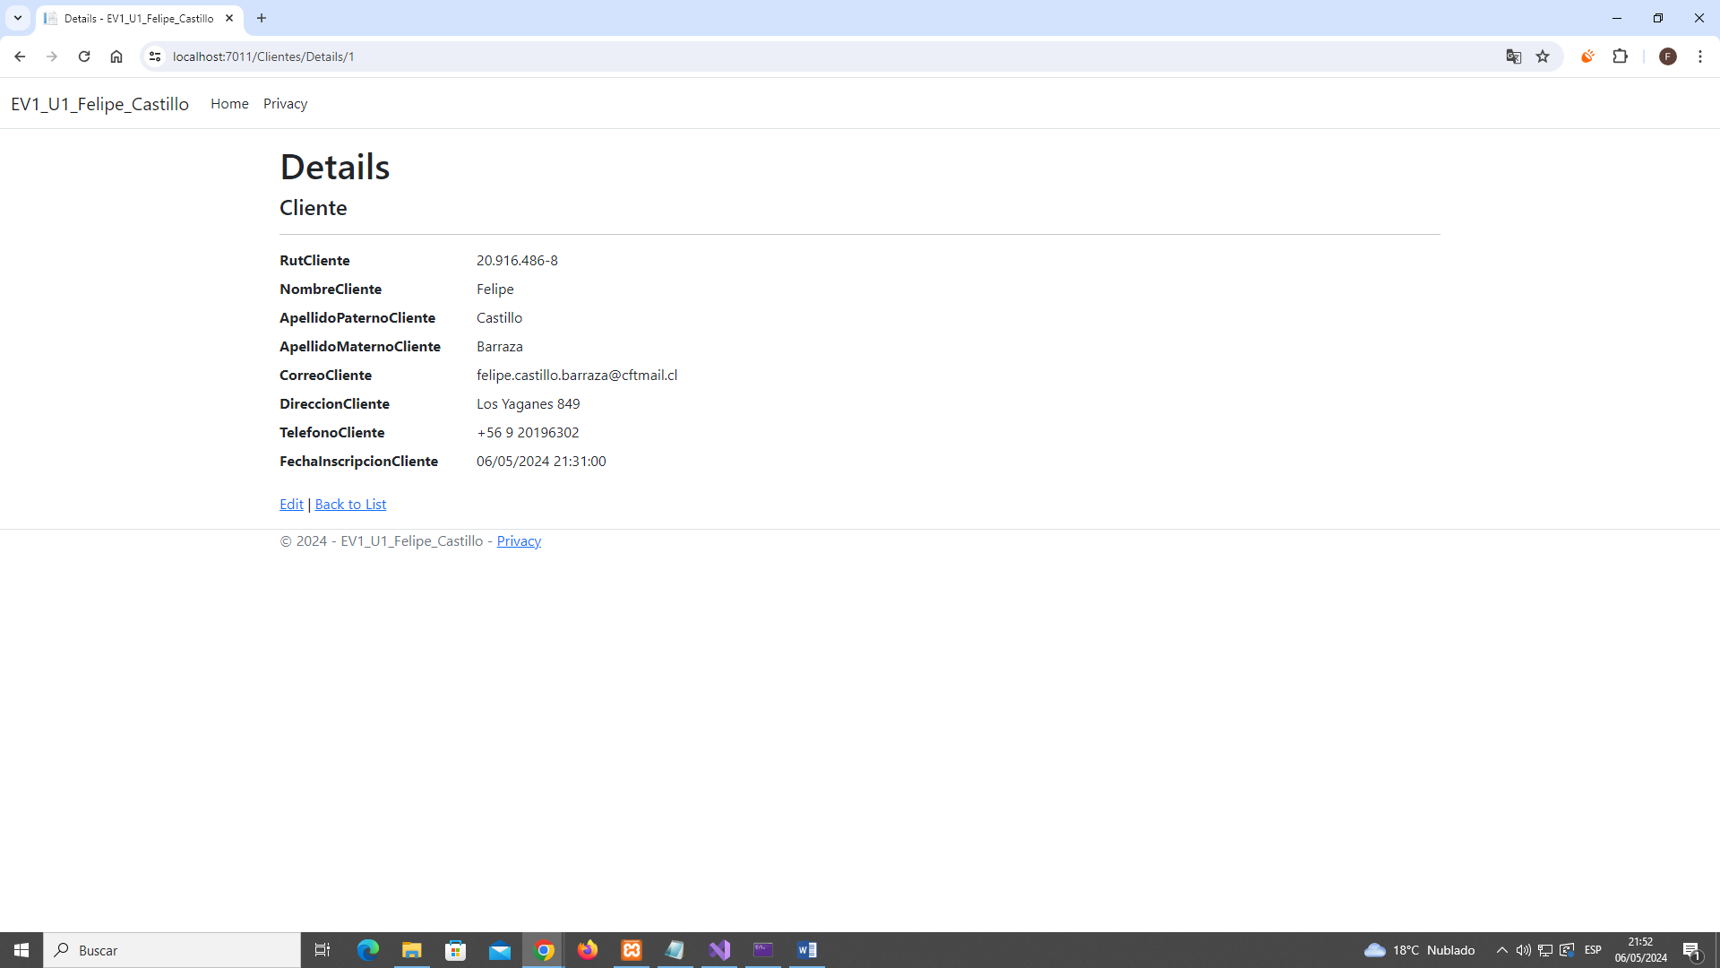

CAPTURA DE PANTALLA DE “ELIMINAR” CLIENTE

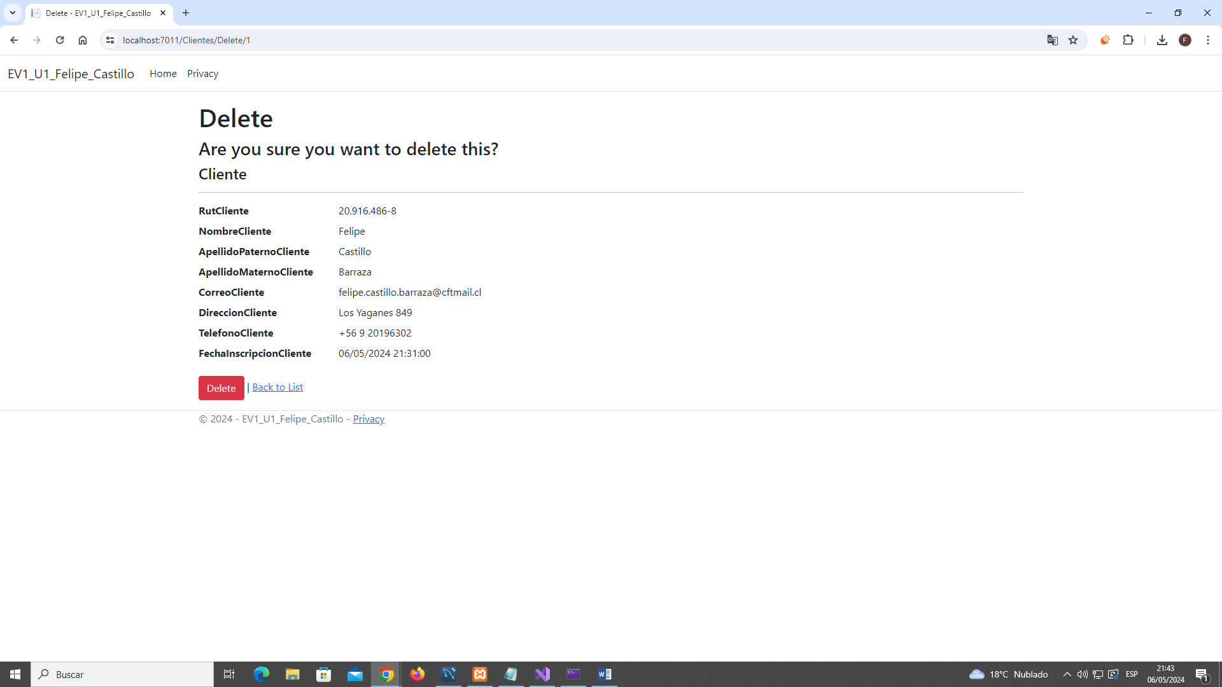

CAPTURA DE PANTALLA DE “LISTAR SERVICIOS” SERVICIO

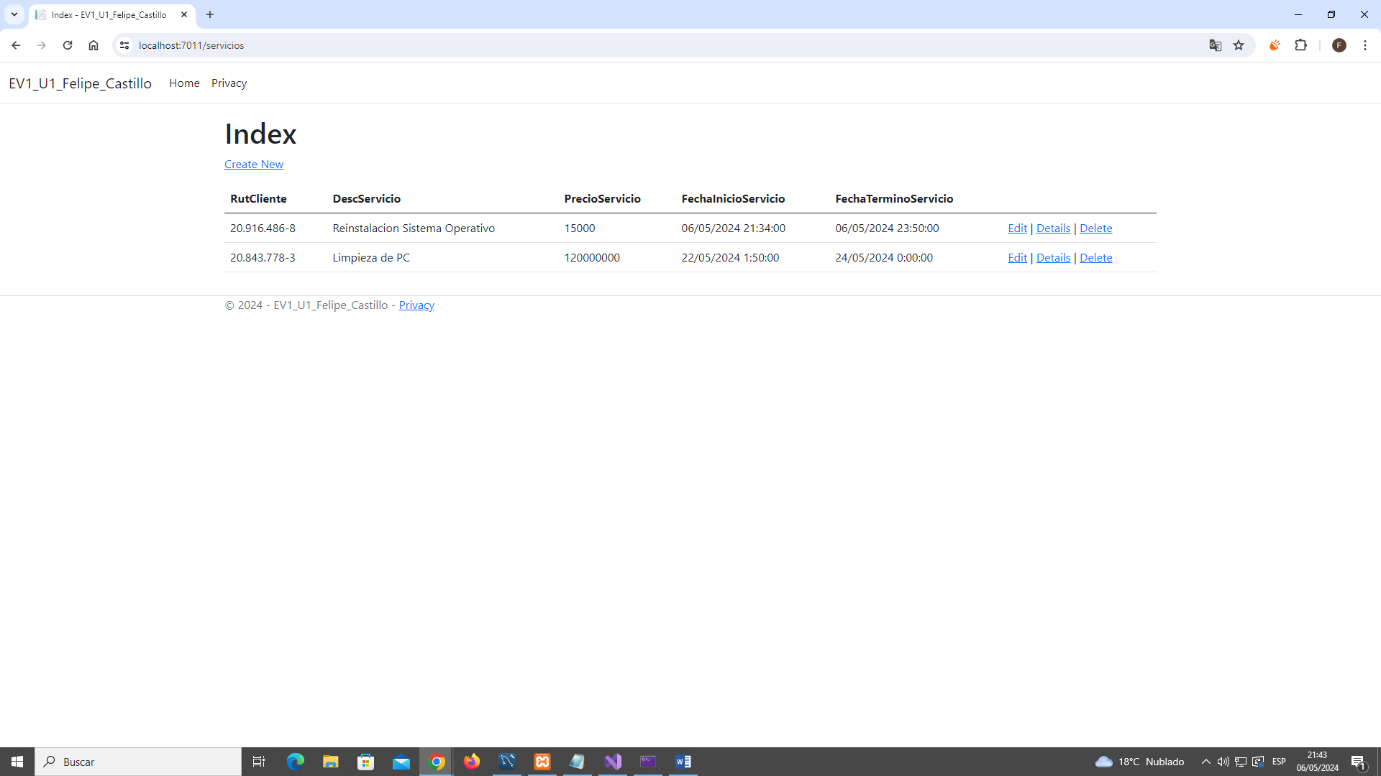

CAPTURA DE PANTALLA DE “CREAR” SERVICIO

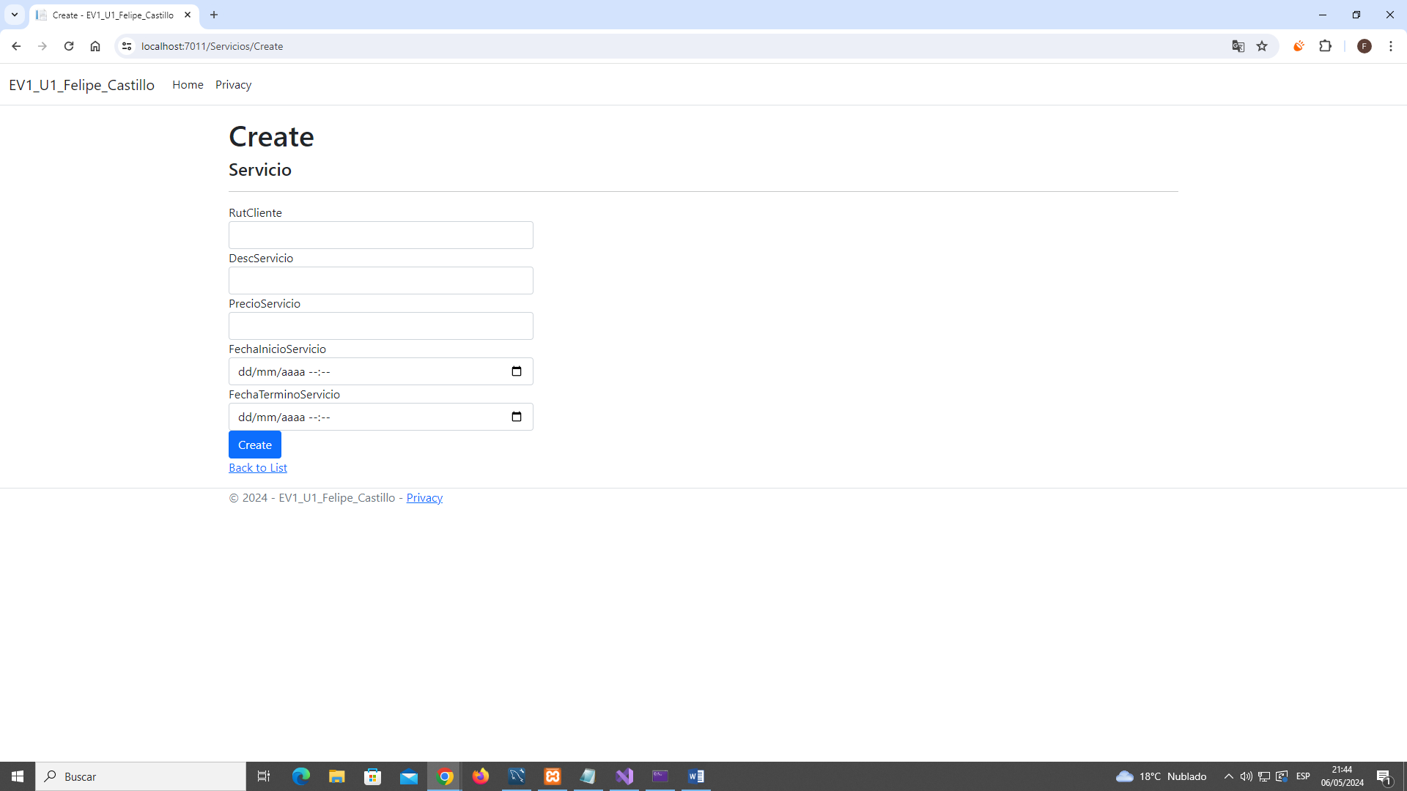

CAPTURA DE PANTALLA DE “EDITAR” SERVICIO

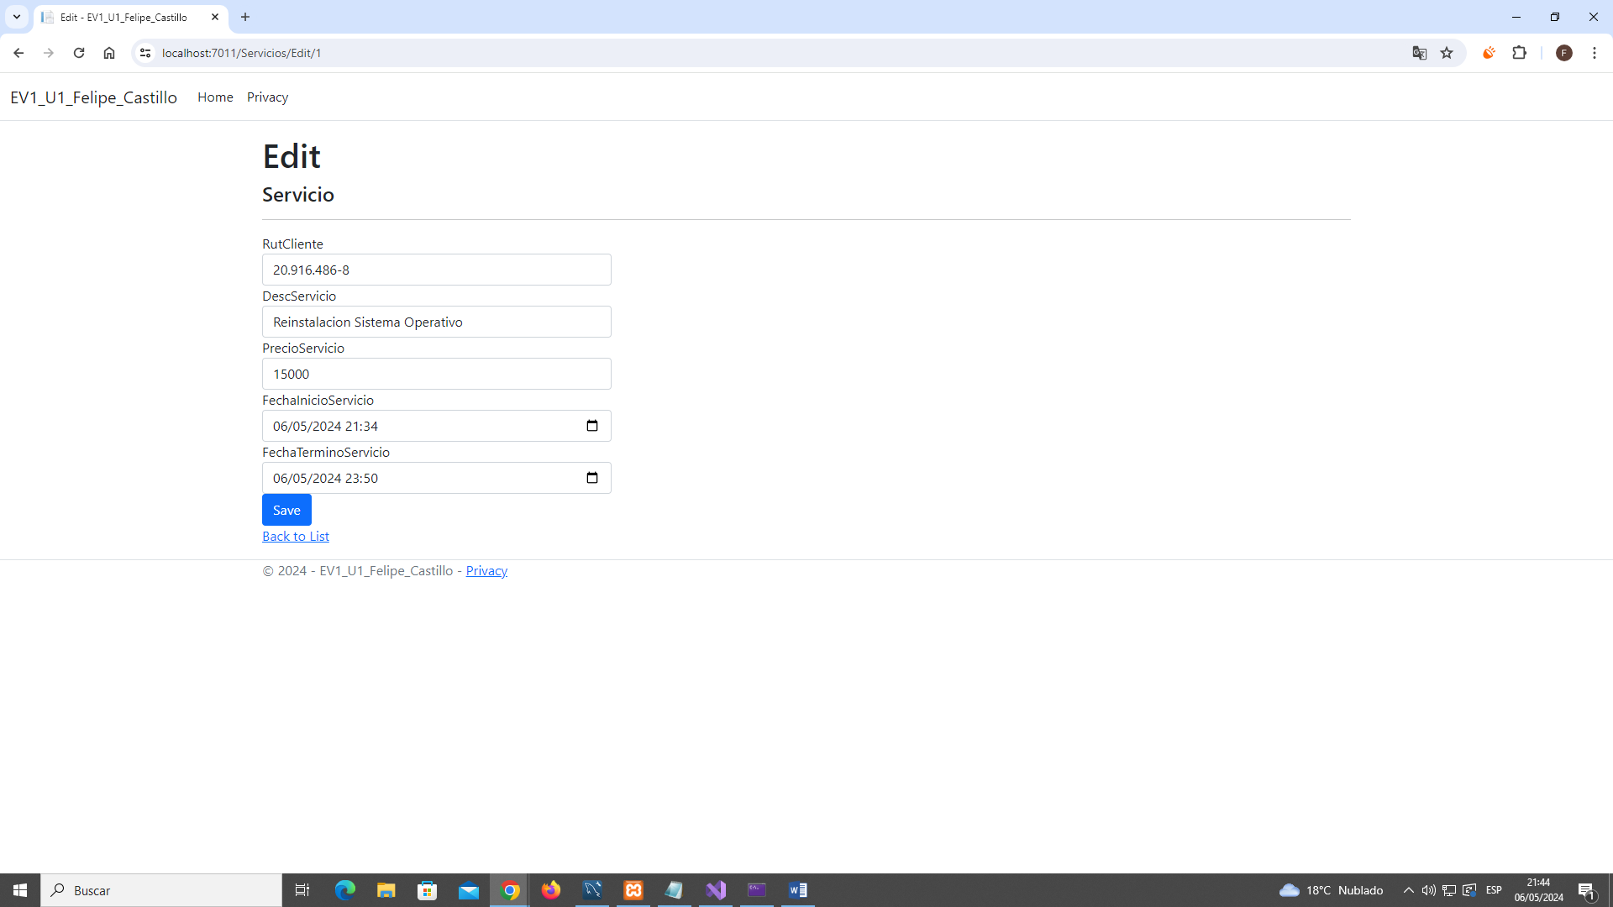

CAPTURA DE PANTALLA DE “ACTUALIZAR / DETALLES” SERVICIO

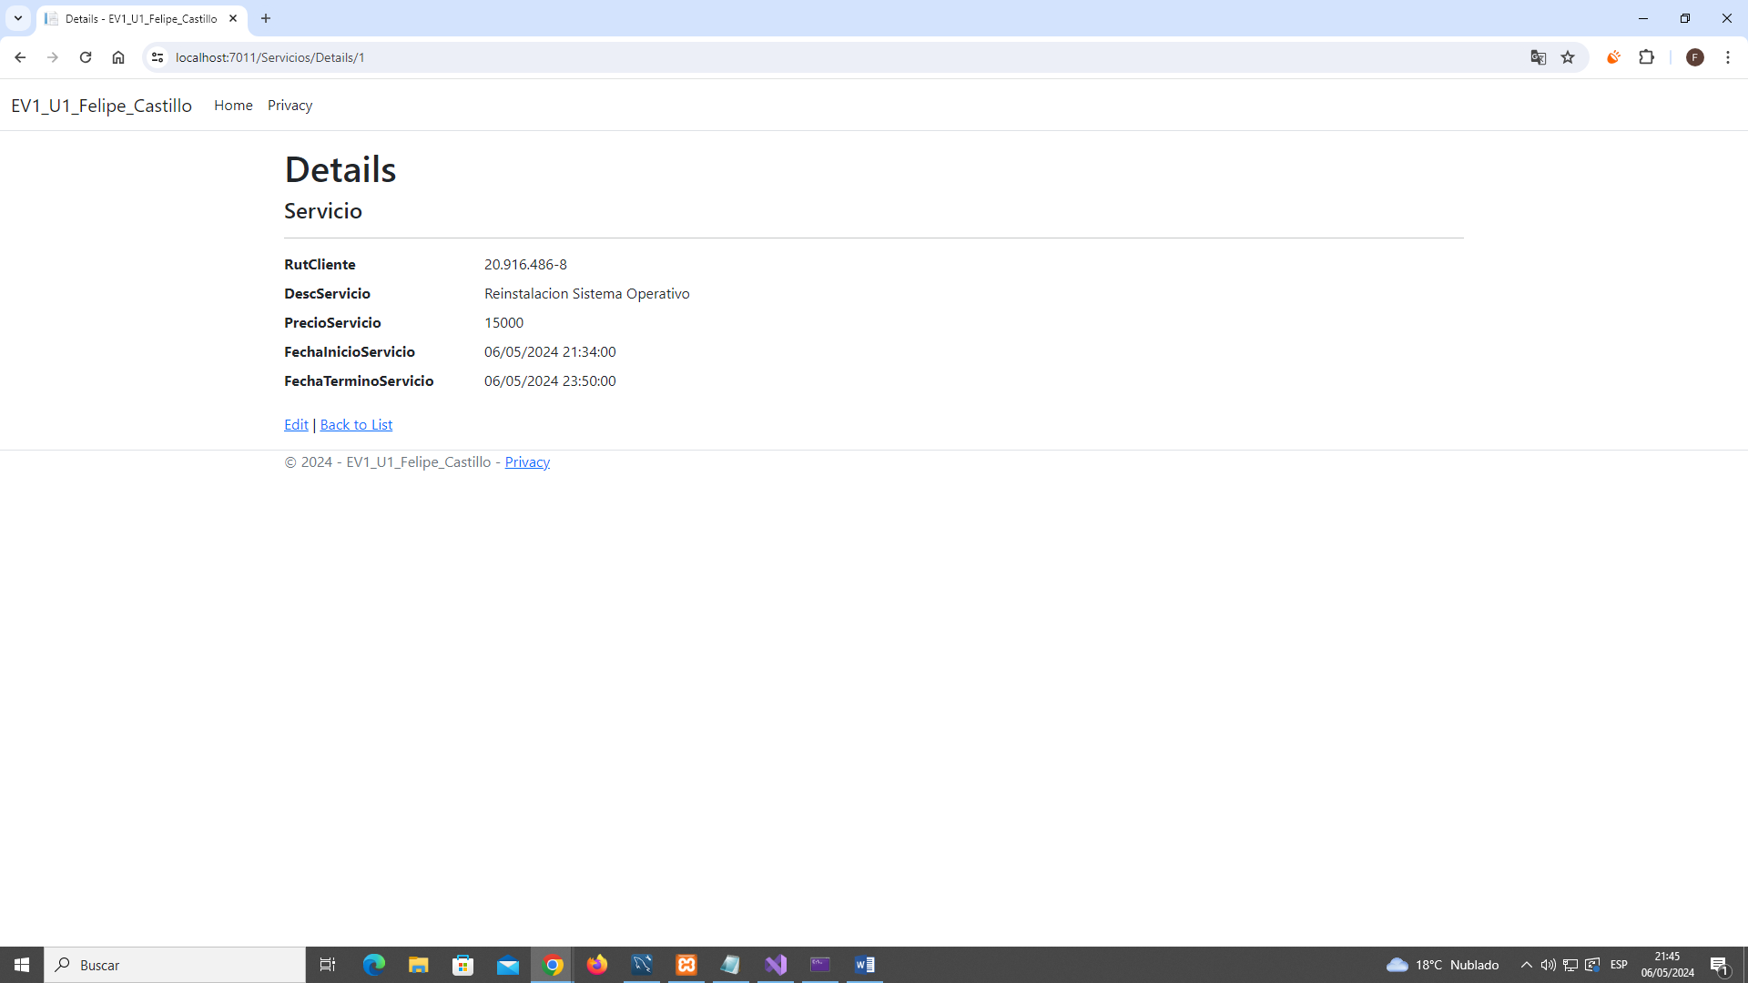

CAPTURA DE PANTALLA DE “ELIMINAR” SERVICIO

